6 priedas. Mokinių veiklos ir darbų pavyzdžiai.
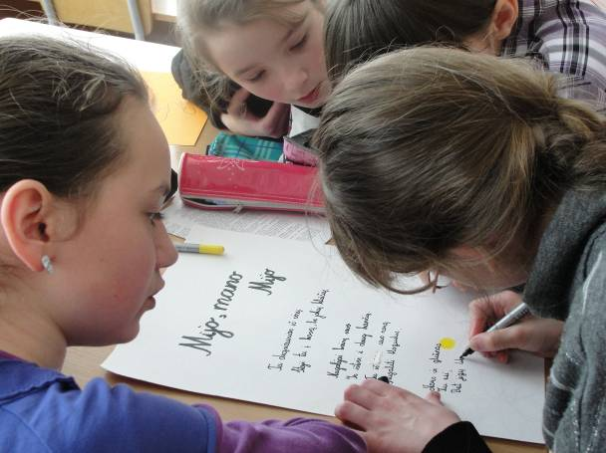 | 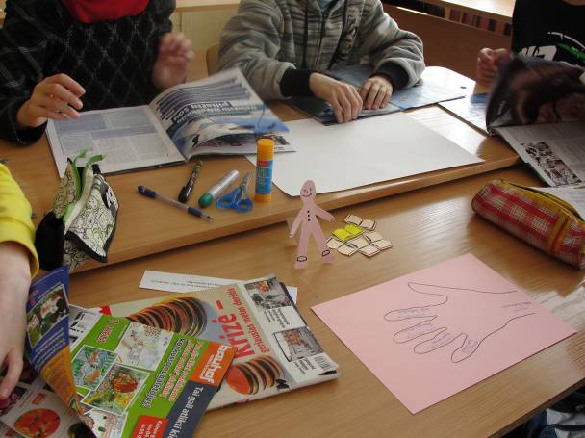
Mokiniai kuria eilėraštį. | Mokiniai kuria koliažą.

